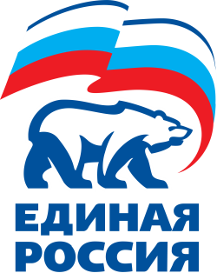

**ГРАФИК ПРИЕМА**

**ОБЩЕСТВЕННОЙ ПРИЕМНОЙ**

Всероссийской политической партии «ЕДИНАЯ РОССИЯ»

местного отделения г. о. Лыткарино Московской области

**на ноябрь 2019 года**

**5 ноября 15.00 – 17.00** – депутат Московской областной Думы В.П. Жук.

**7 ноября с 18.00 – 20.00 –**  член местного политического совета партии «ЕДИНАЯ РОССИЯ» И.А. Горохова.

**12 ноября с 16.00 – 18.00** – Председатель Совета депутатов г. о. Лыткарино, заместитель Секретаря местного политического совета – руководитель Фракции «ЕДИНАЯ РОССИЯ» В.В. Дерябин.

**14 ноября с 18:00 – 20:00 -** Исполнительный секретарь местного отделения партии «ЕДИНАЯ РОССИЯ» Е.С. Завьялова.

**19 ноября с** **16.00 – 18.00** – заместитель Председателя Совета депутатов   
г. о. Лыткарино, член местного политического совета партии «ЕДИНАЯ РОССИЯ»   
Ю.Н. Егоров.

**21 ноября с 18.00 – 20.00 –** Председатель Совета сторонников местного отделения партии «ЕДИНАЯ РОССИЯ» А.О. Шаманин.

**26 ноября с 16.00 – 18.00 –** депутат Совета депутатов г. о. Лыткарино, член местного политического совета партии «ЕДИНАЯ РОССИЯ» С.А. Донец.

**28 ноября с 18.00 – 20.00 –** член местного политического совета партии«ЕДИНАЯ РОССИЯ» Г.И. Бакулина.

**Предварительная запись на приём по телефонам:**

**8-495-552-71-66, 8-915-371-48-61.**